Dreamweaver Assign 1
Hãy thiết kế 1 trang web dựa trên style, form, layer, javascript,dreamweaver
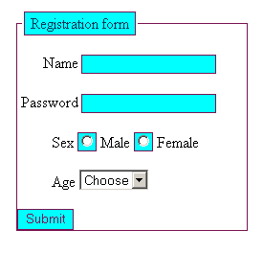
Form login nằm trong 1 layer. Khi người dùng chọn submit sẽ hiện lên 1 layer kết quả.Nếu người dùng nhập thiếu thông tin, layer sẽ yêu cầu nhập thông tin còn thiếu, rồi chạy xuống và biến mất sau 3 giây.

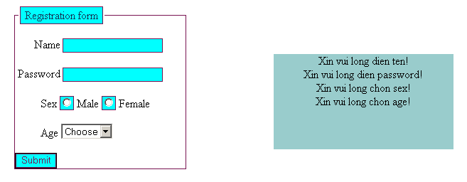
Nếu người dùng nhập đủ thông tin, layer sẽ hiển thị “welcome you!”
